高二地理作业单
课题：从地理角度欣赏景观（2）
班级 姓名 时间：2020年2月
1.元阳梯田景观形成的自然因素
A.太平洋水汽带来降水丰沛 B.降水量大，洪涝灾害频发
C.人类修水渠灌溉 D.山地崎岖，海拔高
黄山“老翁采药”为花岗岩组成的景观。据此完成2、3题。
2.“老翁采药”的岩石按成因属于
A.喷出岩 B.侵入岩 C.沉积岩 D.变质岩
3.将花岗岩塑造成栩栩如生的“老翁”，主要的地质作用是
A.海浪侵蚀 B.风力侵蚀 C.冰川侵蚀 D.风化作用
4.广东省丹霞山，山体主体由红色砂砾岩组成，贵州黄果树瀑布，两种景观的形成都经历了
A.岩浆侵入—地壳抬升—风力侵蚀
B.固结成岩—地壳运动—流水侵蚀
C.固结成岩—变质作用—流水沉积
D.岩浆喷出—侵蚀搬运—风力沉积
5.埃及金字塔已破损严重，主要原因
A.风化 流水侵蚀 B.风化 风力侵蚀 C.海浪侵蚀 D.冰川侵蚀
6.形成上述现象的主要自然原因
A.气候干旱 B.地形平坦 C.尼罗河流经 D.植被覆盖率低
云瀑，一种尚未被人们熟知的景观，顺地表溢出，沿山岭向下翻腾，落到半山腰又猛地收住，似水流溅开腾起，犹如天河倾泻，气势磅礴（图）。四川盆地，尤其是川西地区，是目前云瀑景观发现的中心区域（图）。据此完成7-9题。
7.云瀑常常出现的时间是
A．晴朗的白天 B. 晴朗的早晨C. 湿润的白天 D. 湿润的早晨
8.云瀑的形成主要受以下哪些条件影响
①潮湿气团 ②干燥气团 ③无风 ④有风 ⑤地形 ⑥重力
A．①③⑤ B. ①③⑤⑥ C. ①④⑤⑥ D. ①④⑤
9.与川西地区云瀑景观多发的原因无关的是
A. 河网交错，水汽充足 B. 气候复杂，天气多变
C. 群峰纵列，峡谷纵横 D. 植被茂盛，种类丰富
10.富士山是日本第一高峰（海拔3776米），是一座活火山，是日本的旅游热点。
每年10月中旬至次年2月末，在图示地区都有机会观赏到绚丽璀璨的钻石富士美景（太阳正好位于富士山山顶）。摄影爱好者有可能捕捉到钻石富士美景的位置是
A．由中湖观日出 B．河口湖观日落
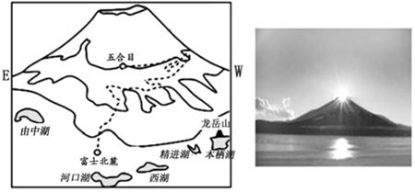
C．精进湖观日落 D．龙岳山观日出

